Parcijalni ispit 2

**_________________________________I-prva___________________________________**

1. 2018 - OKT

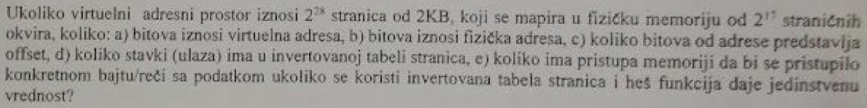

adresni prostor 2^28 == logicka adresa == virtuelna adresa != fizicka adresa

velicina stranice 2^11

broj stranicnih okvira 2^17=frame

offset 11 bita (velicina stranice)

virtuelni adresni prostor je veci ili jedank od fizickog adresnog prostora

1. 28 bita - virtuelna adresa je velicine adresnog prostora
2. 28 bita - fizicka adresa <frame, offset> frame je 17 offset je 11
3. 11 bita
4. 2^17 - logicka adresa <broj stranica, offset>, 28 bita se koristi za logicku adresu, a od toga 11 za offset na osnovu cega se zakljucuje da je 17 bita namenjeno za adresiranje stranica (broj stranica i frame nije isto, jer se iz istog okvira moze izvuci stranica i ubaciti nova, pa samim tim broj stranica moze biti veci od broja okvira)

-> broj stavki u tabeli stranica jednak je broju stranica

1. u knjizi pise 2 tako da 2 - na osnovu hesh funkcije se pristupa invertovanoj tabeli stranica, sto je prvi ptistup, i drugi kada na osnovu vrednosti iz tabele stranica se pribavlja stvarni podatak

**_________________________________________________________________________**

2. 2018 - SEP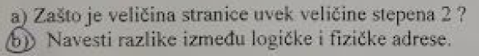

a)Recall that paging is implemented by breaking up an address into a page and offset number. It is most efficient to break the address into X page bits and Y offset bits, rather than perform arithmetic on the address to calculate the page number and offset. Because each bit position represents a power of 2, splitting an address between bits results in a page size that is a power of 2. Подсјетимо да се странско позивање проводи раздвајањем адресе на страницу и бројем помака. Најефикасније је разбити адресу на Кс битове странице и И офсет битове, уместо да изведете аритметику на адреси за израчунавање броја странице и офсет. Будући да свака позиција бита представља снагу 2, подјела адресе између битова резултира величином странице која износи снагу 2.

b) The logical address is used like a reference, to access the physical address. The fundamental difference between logical and physical address is that logical address is generated by CPU during a program execution whereas, the physical address refers to a location in the memory unit.

Logička adresa koristi se kao referenca za pristup fizičkoj adresi. Temeljna razlika između logičke i fizičke adrese je ta što logičku adresu generiše CPU tokom izvođenja programa, dok se fizička adresa odnosi na lokaciju u memorijskoj jedinici.

**_________________________________________________________________________**

3. 2018 - JAN

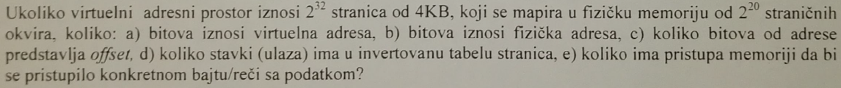

broj okvira 2^20

virtualni adresni prostor 2^32

Stranica 4kb je 2^12

1. 20b+12b=32b
2. 20b+12b=32b
3. 12b
4. 2^20
5. 2

**_________________________________________________________________________**

4. 2017- OKT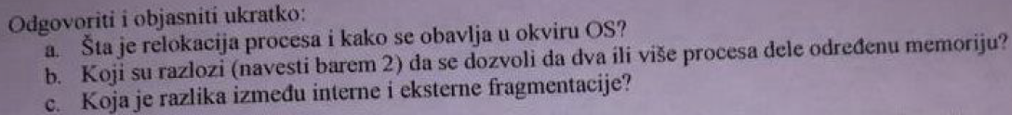

a) Relokacija procesa i kako se obavlja u okvriru OS?

Relokacija je smeštanje i pomeranje procesa u glavnoj memoriji. Lokacije koje proces referencira nisu fiksne, one će se pomerati svaki put kada se proces zameni, ili pomeri.

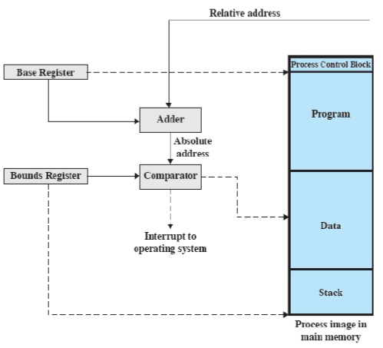

U osnovni registar se učita adresa u fizičkoj memoriji kada se proces učita ili zameni. Sve vreme izvršenja programa radi se sa relativnim adresama. U toku izvrsenja se koristi bazni i granični registar. (316. str. u knjizi)

b) Ako više procesa izvršava isti program, pogodno je da svaki program pristupa istoj kopiji programa, a ne da ima sopstvenu kopiju.

Procesi koji sarađuju na istom zadatku treba da pristupaju zajedničkoj strukturi podataka.

c) Interna fragmentacija se javlja kod particija fiksnih veličina. Kada se program učita u memoriju najverovatnije neće ispuniti celu particiju alii će se ta particija voditi kao zauzeta. Taj neiskorišćeni, a navodno zauzeti deo, se naziva interna fragmentacija.

Eksterna fragmentacija se javlja kod dinamičkog deljenja particija. Kod eksterne fragmentacije ukupna velicina slobodnih particija je dovoljna za smestanje procesa, ali je nekontinualna u memorijskom prostoru.

**_________________________________________________________________________**

5. 2017- JAN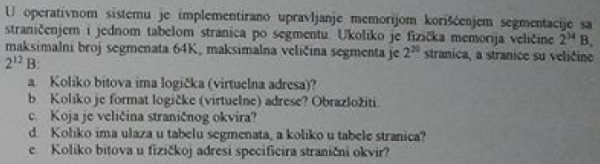

**fizička memorija – 234B,**

**broj segmenata - 64k = 216**

**veličina segmenata - 220 stranica**

**Stranice veličine - 212 B**

**Čim imaš segmentaciju sa straničenjem zamisli je kao tablicu stranica u 2 nivoa.**

**a) Virtuelna adresa: 16b + 20b + 12b = 48b**

**broj segmenta*velicina segmenta (isto sto ibroj stranica)*velicina stranice**

**b) Bolje je pitanje Kakav je format:**

**16b 20b 12b**

|  |  |  |
| --- | --- | --- |
| **Segment** | **Broj stranica** | **Veličina stranica** |

**c) Veličina straničnog okvira je jednaka veličini stranice => 212 = 4KB**

**d) 216 ulaza u tabelu segmenata, jer ima 64k segmenata**

**A u tabelu stranica 220 jer je max veličina segmenta 220 stranica.**

**Tabela segmenata ima 216 ulaza. Svaki od tih ulaza ima po 20b, sto znaci da ima 220  stranica. Na tako očitanu vrednost iz tabele segmenata konkateniraš ofset iz virtuelne adrese i dobio si fizičku adresu.**

**e) Ukupna fizička memorija je adresirana sa 34b, od toga je 12b otpalo na adresiranje unutar stranice, odakle sledi da je 22b zaduženo za adresiranje stranice, odnosno straničnog okvira.**

**_________________________________________________________________________**

6. 2016 - OKT2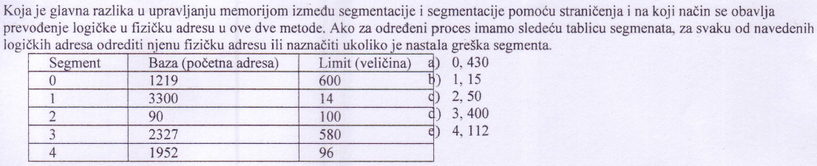

Indijci kraljevi znaci ovako

1. za 0-ti segment u tabeli uzmes limit i gledas da li je offset<limit, 430<600 znaci da nema greske. Fizicka adresa je offset+base 430+1219=1649, tako za sve.

Za segmentaciju: iz logicke adrese se uzima deo za segment i pristupa se tabeli segmenta odkle se uzima base i sabira sa ofsetom. Na taj nacin se obavlja prevodjenje u fizicku.

Za segmentaciju sa stranicenjem adresa je oblika <segment, stranica, offset>. Pomocu segmenta se pristupa tabeli segmenata i uzma base koji se dodaje stranici i na osnovu dobijene vrednosti se pristupa odgovarajucoj adresi u tabeli stranica gde se nalazi frame (f). Fizicka adresa je oblika <frame, offset>.

**_________________________________________________________________________**

7. 2016 - OKT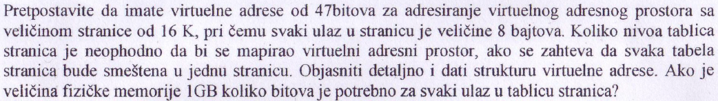

<page, offset>

<page1,page2,page3,page4…,offset>

**a)** **Koliko nivoa tablica stranica je potrebno da bi se mapirao v.a. prostor ako se zahteva da svaka tabela stranica bude smeštena u 1 stranicu?**

14b je za ofset. Svaki ulaz u tabelu stranica je 8B, što znači da jedna tabela stranica ima 211 ulaza/stavki. Jer je veličina tablice jednaka veličini stranice odnosno 214 , 214 / 23  = 211. Znači treba nam 11 bitova u adresi da indeksiramo jednu tabelu stranica ako ima 211 stavki. 11b za jednu tabelu stranica, 11b za drugu, 11b za direktorijum.

11b + 11 + 11 + 14 = 47

Znači 3 nivoa je odgovor.

**b)** **Objasniti detaljno i dati strukturu virtuelne adrese.**

Virtuelna adresa je u formatu <stranica, pomeraj>. Stranica se koristi pri pristupanju Tabeli stranica na osnovu koje se određuje fizička adresa odnosno stranični okvir kome se pristupa sa pomerajem navedenim u drugom delu adrese. Ovde se za stranicu koristi 33b, a za pomeraj 14b. Ipak, kako se koristi adresiranje u 3 nivoa, prva 33b biće podeljeni na 3 dela, po jedan za pristup svakom nivou.

**c)** **Veličina fizičke memorije je 1GB, koliko b je potrebno za svaki ulaz u tablicu stranica?**

1GB = 230

30 – 14 = 16b => 216 straničnih okvira je u toj fizičkoj memoriji, pod preptostavkom da i dalje važi da je veličina stranice 16KB.

Tako da je moj konačan odgovor da je potrebno 16 + ona 3 b, kako bi se adresirali svi stranični okviri.

**_________________________________________________________________________**

8. 2016 - SEP

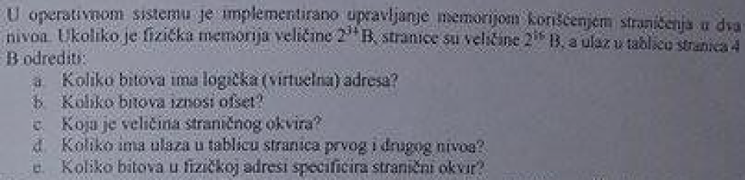**fizicka memorija 2^34**

velicina stranice 2^16

ulaz u tabelu stranica 2^2

Nemam pojma da li je ovo dobro

<p1,p2,offset>

1. 44b
2. 16b
3. 2^16? okvir je za obicnu tabelu jednak velicini stranice
4. ukupno 2^28 prva 2^14 druga 2^14
5. 18

**_________________________________________________________________________**

9. 2016 - JUN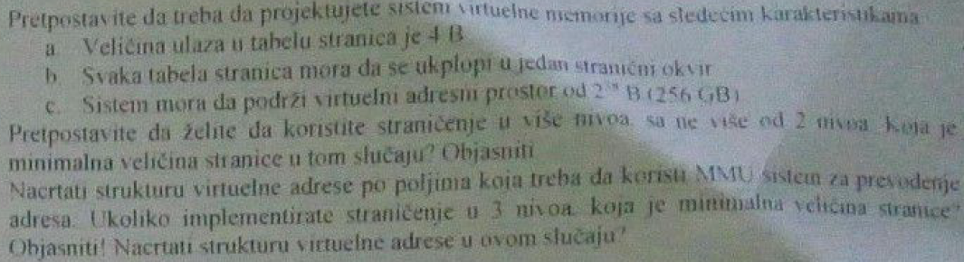**_________________________________________________________________________**

10. 2016 - APR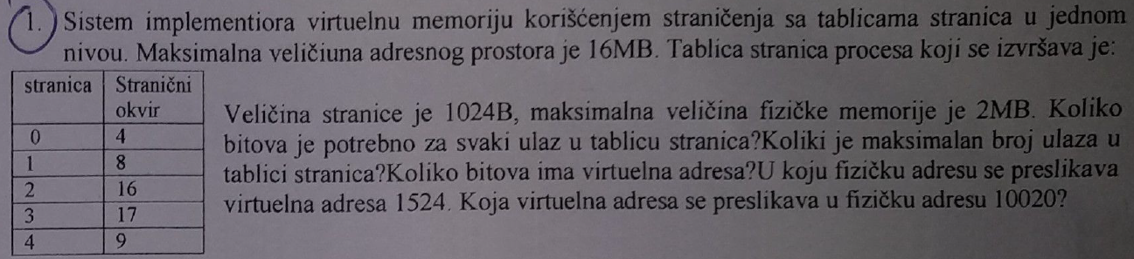

16Mb=2^24-> 24 bita logicka adresa

offset je jednak velicini stranice = 10b

znaci ostaih 14 za adresiranje broj ulaza je 2^14

Broj straničnih okvira je fizicka memorja/offset=21 – 10 = 11, odnosno 211 straničnih okvira.

An address space is a range of valid addresses in memory that are available for a program or process. That is, it is the memory that a program or process can access. The memory can be either physical or virtual and is used for executing instructions and storing data.

Knjiga: Adresni prostor je opseg adresa dostupnih računarskom programu.

**Koliko b je potrebno za svaki ulaz u tablicu stranica?**

Treba nam 11b za svaki stranični okvir + 3b za present/absent, bit referenciranja i bit modifikacije.

**Koliko b ima virtuelna adresa?**

24b jer je adresni prostor 16MB, a to je 224, ako se adresira svaki bajt. 11b je stranicni okvir, 10b je offset, 3b gorenavedena. Adresni prostor je memorijski prostor koji mi hocemo da adresiramo u tom procesu.

**U koju fizičku adresu se preslikava virtuelna adresa 1524?**

Tipična greška je prevođenje u binarni.

1524 podeliti sa 1024, a to je 500-ti bajt stranice 1. Stranica broj 1, offset je 500. Gledamo sad tabelu, stranica 1 je slikana u stranični okvir broj 8. 8 x 1024 = 8192 + 500 = 8692 to je fizička adresa.

**Koja virtuelna adresa se preslikava u fizičku 10020?**

10020 podelimo sa 1024 i dobijemo da je to stranični okvir 9 i ofset 804. Stranični okvir 9 je virtuelna stranica 4. Virtuelna adresa je 4 x 1024 + 804 = 4900.

**_________________________________________________________________________**

11. 2016 - MAR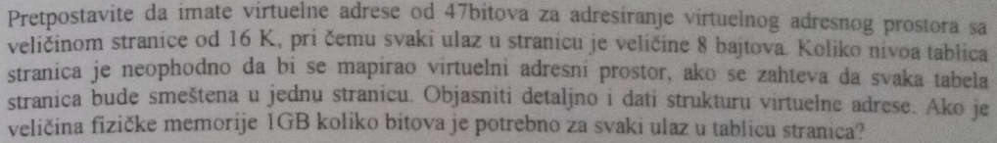

uradjen gore

**_________________________________________________________________________**

12. 2016 - JAN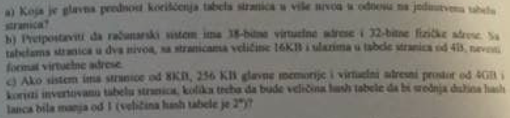**_________________________________________________________________________**

13. 2015 - APR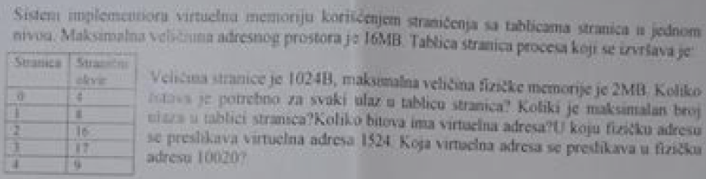

uradjen gore

**_________________________________________________________________________**

14. 2015 - MAR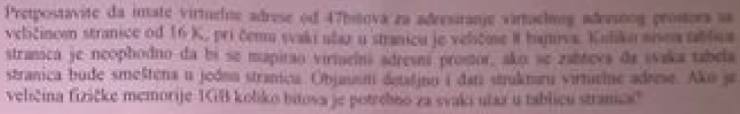

uradjen

**_________________________________________________________________________**

15. 2015 - JAN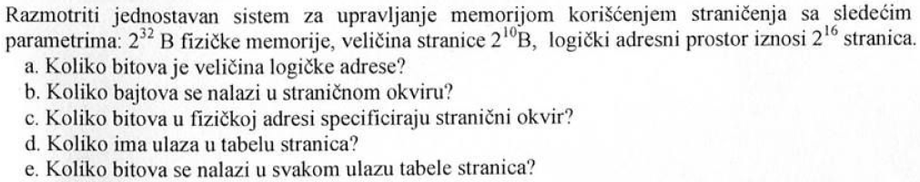

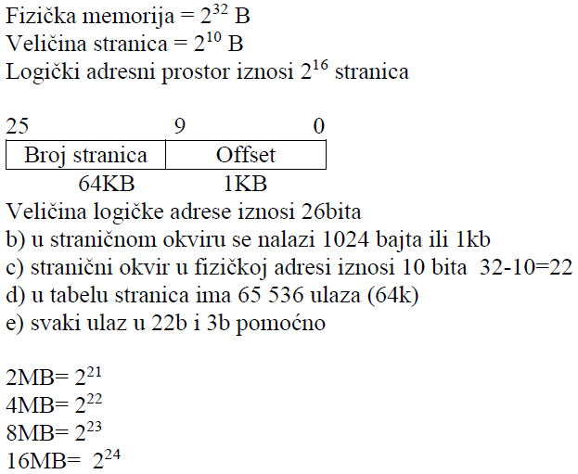

**_________________________________II-druga__________________________________**

1. 2018 - OKT 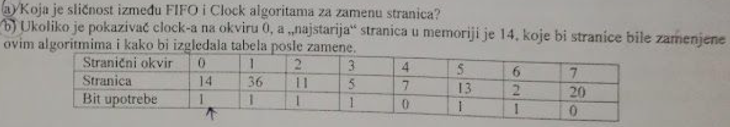

1. Ta da je clock algoritam jednostavna modifikacija FIFO algoritma koja pored starosti stranica ima i u- bit koji se postavlja na 1 kad god je stranica ucitana ili referencirana

-Ovo vam je vise neka razilika,ovako nesto sam ja nasao(iz knjige):

FIFO tretira okvire stranica dodeljenje procesu kao kruzni bafer.Pointer kruzi kroz okvire procesa,zamenjuje onaj koji je najduze u memoriji

CLOCK posmatra skup svih okvira koji su kandidati za zamenu kao kruzni bafer kome je pridruzen pointer(pointer pokazuje na sledeci okvir posle azuriranog).Clock postaje FIFO ako su mu svi use bitovi na 1

Uzimaju “starost” stranica

***Znaci razlika im je kako menjaju stranice,ali oba nacina imaju kruzni bafer,fifo menja first in,ovaj prvi na koji naidje sa 0***

1. FIFO bi isao redom prva stranica koja bi bila izbacena je 14 i pokazivac bi presao na 36. Sledeca stranica koja bi bila zamenjena je 36 nakon cega bi pokazivac otisao na 11 i tako do kraja tabele

Clock algoritam bi prosao kroz tabelu i trazio stranice ciji je bit upotrebe 0

u nasem slucaju prva stranica koja bi bila zamenjena je 7 nakon nje sledeca na redu je 20. U tabeli sada samo 2 nove stranice imaju bit upotrebe 1 a sve ostale su postavljene na 0

**_________________________________________________________________________**

2. 2018 - SEP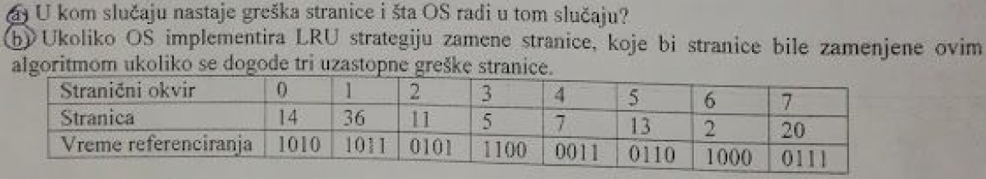

1. Ukoliko proces referencira neku stranicu koja se ne nalazi u tabeli stranica, OS pribavlja stranicu sa diska i upisuje je u slobodan stranicni okvir, ako ne postoji slobodan okvir on mora na osnovu nekog algoritma da odabere koju ce stranicu izbrisati i na njeno mesto upisati novu stranicu nakon cega treba azurirati tabelu.
2. 1010 - 10 14

1011 - 11 36

0101 - 5 11

1100 - 12 5

0011 - 3 7

0110 - 6 13

1000 - 8 2

0111 - 7 20

7, 11, 13 Ove 3 nisu skoro koriscene pa se prema ovom algoritmu one prve menjaju

**_________________________________________________________________________**

3. 2018 - JAN



1. Tokom obrade greske u tabeli stranica je potrebno upisati novu stranicu koja je referencirana ako u njoj nema slobodnih stranicnih okvira potrebno je jednu od postojecih stranica izbrisati i na njeno mesto ubaciti novu nakon toga azurirati tabelu.

Menja se sadrzaj tabele stranica.

b)Optimalni algoritam je nemoguce implementirati(u trenutku greske OS ne moze da zna kada ce koja stranica u memoriji biti referencirana), a LRU bi morao da prodje kroz celu tabelu stranica kako bi pronasao onu koja je najdavnije koriscena. Varijacija algoritma Clock sa 2 kazaljke koja se koristi u ovim sistemima pruza brzu zamenu stranica od LRU algoritma i zato je bolja.

b)Mozda bolji odgovor za LRU je da je on tezak za implementaciju jer pored stranica mora da sacuva i vreme kada je ta stranica poslednji put referencirana i to dovodi do troskova.

**_________________________________________________________________________**

4. 2017- OKT

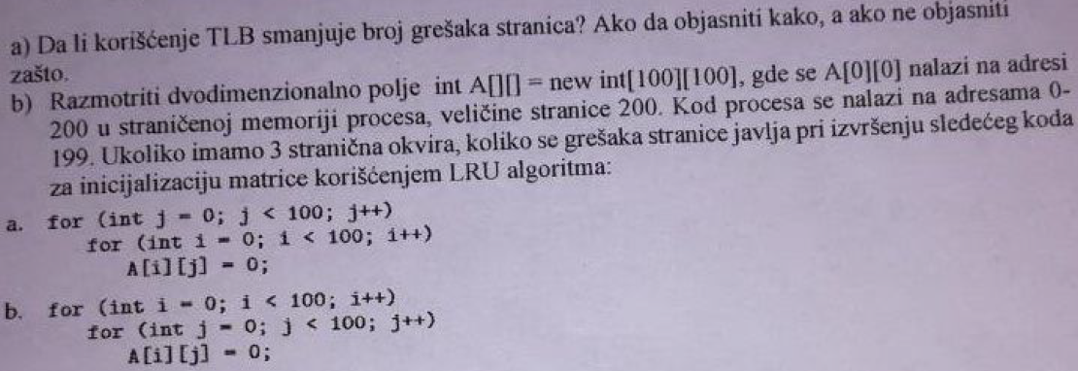

Mi imamo u 1. straničnom okviru kod procesa i to ne smemo da menjamo, znači ostaju nam 2 stranice gde možemo da upisujemo matricu.

Imamo 10.000 elemenata, stranica veličina 200, pa su ti elementi su u 50 stranica. Svake 2 vrste su u jednoj stranici pošto je u C-u po vrstama smeštanje.

a) Za j = 0 imamo 50 grešaka stranica, za j = 1 ponovo 50 grešaka stranica. Znači 50 x 100 ukupno 5000 grešaka stranica.

b) Smestimo prvu i drugu stranicu i nemamo greške stranica po petlji jot. Kad je i = 2 i 3 smeštamo u drugi stranični okvir i nemamo greške po jot. Kad je i = 4 i 5, 6 i 7 biće grešaka...Poenta: Imamo grešku stranica posle svake 2 vrste, što znači da imamo 50 grešaka stranica.

Napomena: Isuviše je komplikovano, verovatno neće biti.

**_________________________________________________________________________**

5. 2017 - APR 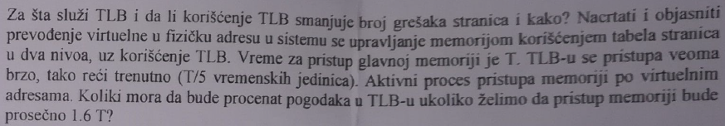

6. 2017- APR (dao je dva pitanja iz druge oblasti) 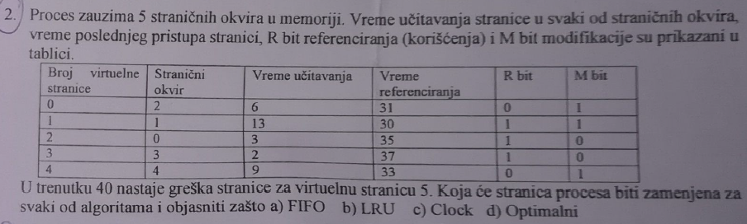

1. 3, 2, 0, 4, 1 FIFO menja se 3
2. stranica 1 se menja
3. * prvi prolazak trazi 0,0

* drugi korak trazi 0,1 i setuje r na 0

* ide iz pocetka

Menja se stranica 0

d) Ne moze da se odredi

**_________________________________________________________________________**

7. 2017- JAN

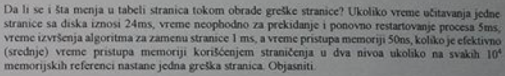

Pri obradi greške se referencira sekundarna memorija kako bi se pribavila odgovarajuća stranica, koja se zatim smešta u fizičku (RAM) memoriju, a njena fizička adresa se upisuje u Tabelu stranica ukoliko ima mesta; ako mesta nema onda se jednim od algoritama zamene bira stranica na čije mesto će biti upisana novopribavljena stranica.

**Vreme učitavanja stranice sa diska je 24ms, prekidanje i ponovno restartovanje procesa je 5ms, vreme izvršenja algoritma za zamenu stranice je 1ms, vreme pristupa memoriji 50ns. Odrediti efektivno vreme, ako se koristi straničenje u 2 nivoa i na svakih 104 memorijskih referenci nastaje 1 greška stranica. Objasniti.**

p = 1/104 = 10-4 verovatnoća nastajanja greške

EFP(efektivno vreme pristupa) = (1 - p)*Pogodak + p*Promašaj = (1 – 10 -4)*(50ns + 50ns + 50ns) + 10-4*(50ns + 50ns +24ms + 5ms + 1ms + 50ns)

Pri pretraživanju tabele stranica postoje 2 moguća scenarija:

Prvi, da nije nastala greška (1 - p) I (zato puta) tada se pristupa prvom nivou Tablice straničenja, pa drugom, pa memoriji, otud 3*50ns. Objasnili smo deo: (1 - p)*Pogodak

ILI, zato ide plus, nastala je greška I (otud puta) pristupamo dvama (hehe) nivoima gde na jednom uočavamo grešku stranice, opslužujemo tu grešku i nastavljamo pristup memoriji. Objasnili smo: p*Promašaj

**_________________________________________________________________________**

8. 2016 - OKT2

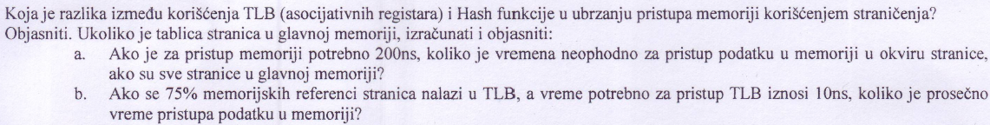

**Da bi se izbegao dodatno referenciranje memorije uz svaki memorijski pristup koristi se TLB.Takodje, TLB vrsi paralelno pretrazivanje svih stavki po datom kljucu.**

Broj virtuelne stranice se preslikava u heš vrednost korišćenjem heš funkcije. Heš vrednost predstavlja pokazivač na invertovanu tabelu stranica čija svaka stavka sadrži lančanu listu elementa formata (virtuelne stranica, stranični okvir)

Hardverska komponenta u okviru MMU za transformisanje (prevođenje) virtuelnih u fizičke adrese bez pristupa tabeli stranica

Razlika je u tome sto kod TLB-a se prvo pristupa TLB komponenti kako bi se pronasla stranica, ako ona postoji u TLB-u nema dalje potrebe za pristup tabeli stranica. Kod hes funkcije koristimo takozvanu hesiranu tabelu u kojoj na osnovu hes vrednosti pristupamo odgovarajucoj stavci u tabeli, svaka stavka predstavlja lancanu listu tipa <stranica, okvir>.

1. Potrebno je 400ns, prvi pristup tabeli stranica a drugi pristup memoriji
2. EFP = 0,75*(10ns+200)+0.25*(10ns+400ns)

**_________________________________________________________________________**

9. 2016 - OKT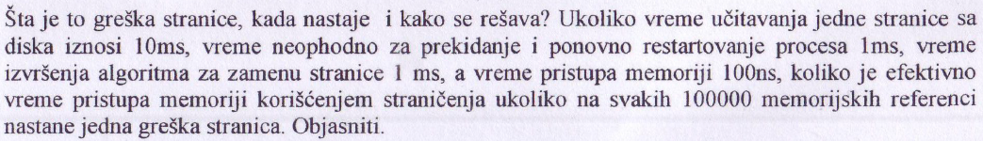

Greska stranice je izuzetak koji generise hardver kada aktivni proces referencira tj pristupa

stranici koja se ne nalazi u memoriji.

p=1/10^5

EFP = (1-p)*Pogodak+p*Promasaj

pogodak= (100ns+100ns)

Promasaj=(100ns+100ns+10ms+1ms+1ms)

**_________________________________________________________________________**

10. 2016 - SEP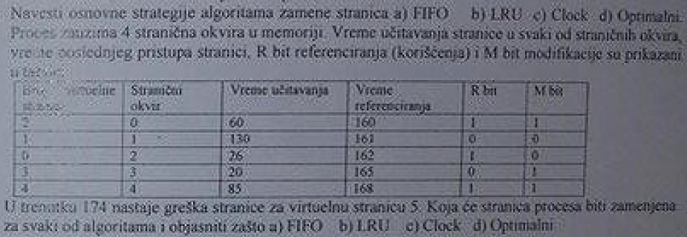

1. 3 (vreme ref-vreme ucitavanja)
2. 2 (vreme referenciranja najmanje)
3. 1 (gledaju se nule za bit)
4. ne moze

**_________________________________________________________________________**

11. 2016 - JUN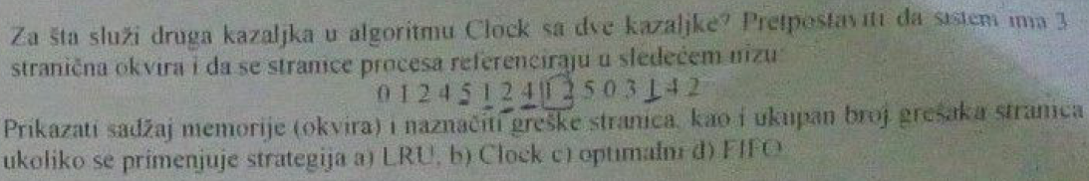

Druga kazaljka prolazi kroz buffer i trazi stranicu sa bitom upotrebe 0 kako bi je zamenila.

NE IDE 0,1,2,3,4 NEGO IDE BEZ 3 !!!!!!! NICE!

LRU - 13 gresak(kad se ubaci opet restartuje se brojac za njega, levo) FIFO - 13 gresaka (najvise koriscen,desno radjen)

0 1 2 3 4 1 2 4 1 2 5 0 3 1 4 2 0 1 2 3 4 1 2 4 1 2 5 0 3 1 4 2

A| **0** **0 0** 3 3 **3** 2 2 **2** 2 2 **2** 3 3 **3** 2 A| 0 0 **0** 3 3 **3** 2 2 2 2 2 **2** 3 3 **3** 2

B| 1 1 **1** 4 4 **4** 4 4 **4** 5 5 **5** 1 1 **1** B| 1 1 **1** 4 4 **4 4 4 4** 5 5 **5** 1 1 **1**

C| 2 2 **2** 1 1 **1** 11 **1** 0 0 **0** 4 4 C| 2 2 **2** 1 1 1 1 1 **1** 0 0 **0** 4 4

Clock (zvezdica u=1) 13 gresaka

0 1 2 3 4 1 2 4 1 2 5 0 3 1 4 2

A| 0* 0* 0* 3* 3* 3* 2* 2* 2* 2* 2 2 3* 3 3 2*

B| 1* 1* 1 4* 4* 4 4* 4* ->4* 5* 5* 5* 1* 1* 1*

C| 2* 2 2 1* 1 1 1* 1* 1 0* 0* 0 4* 4*

Optimalni 9 gresaka (koji ti je najdavnije potreban)

0 1 2 3 4 1 2 4 1 2 5 0 3 1 4 2

A| 0 0 0 3 4 4 4 4 4 4 4 4 4 4 4 4

B| 1 1 1 1 1 1 1 1 1 1 1 1 1 1 1

C| 2 2 2 2 2 2 2 2 5 0 3 3 3 2

Proveri za poslednji gde ces 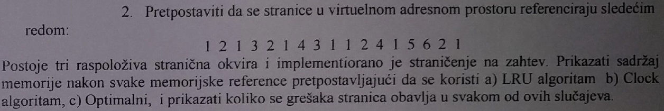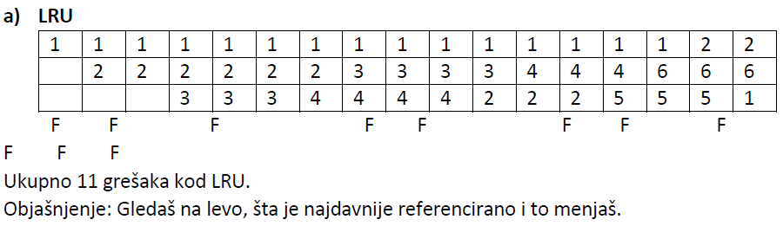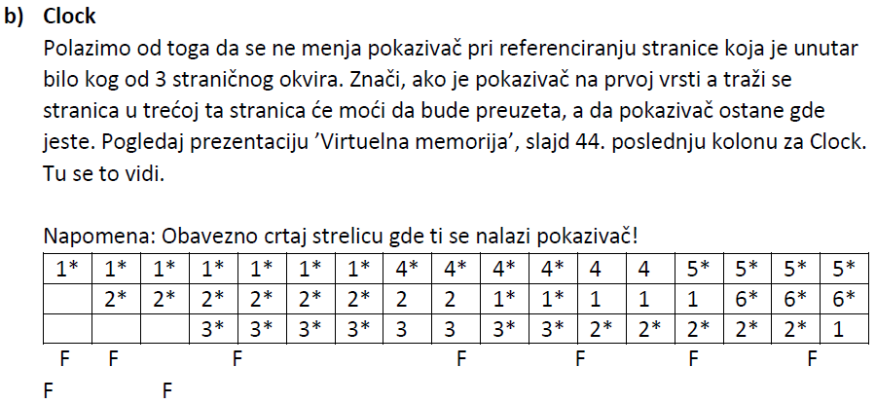2 da napises nema ovakav primer! (zvezdice kad se napuni bafer se restartuju)

12132143112415621

**_________________________________________________________________________**

12. 2016 - APR

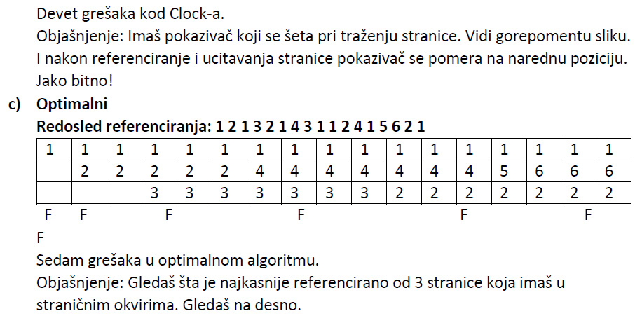

**_________________________________________________________________________**

13. 2016 - MAR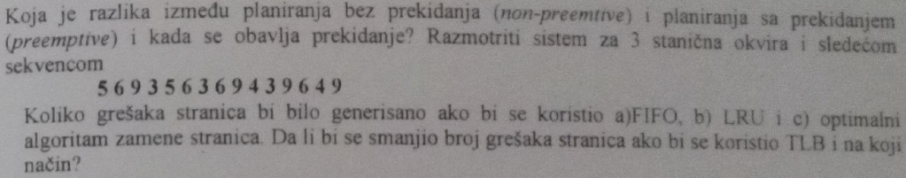

**–**

Bez prekidanja (nonpreemptive) • Kada je proces u stanju izvršenja, izvršava se sve dok se ne terminira(inicijalizuje) ili dok se ne blokira zbog UI

–

Sa prekidanjem (preemptive) • OS može prekinuti proces koji se izvršava i premestiti ga u red spremnih procesa • Omogućava bolje usluge jer nijedan proces ne može dugo monopolizovati procesor

TLB – Translation Lookaside Buffer je HW komponenta u okviru MMU za transformisanje – prevođenje VIRTUELNIH u FIZIČKE adrese bez pristupa tabeli stranica. Ja mislim da ne dolazi do smanjenja grešaka stranica. Zašto: Greška stranice znači da smo pristupili Tabeli stranica i ustanovili da za stranicu koja je nama potrebna bit prisutnosti nije postavljen, tj. Ta stranica nije u glavnoj memoriji i moramo da je pribavimo. E sad, ako ja iskoristim TLB ja ću samo imati fizičku adresu stranice koja je nedavno prevedena, ali ako hoću stranice koje nisu u glavnoj memoriji džabe mi TLB, dolazi do promašaja. TLB samo ubrzava pretraživanje, jer se koristi asocijativno preslikavanje, odnosno moguće je pretražiti ceo TLB jednovremeno zahvaljujući posebnom HW, ali ne smanjujem broj grešaka tako. Barem ja tako mislim.

Tačno, ubrzava prevođenje, ali ne smanjuje broj grešaka.

//Ignorisite algoritam

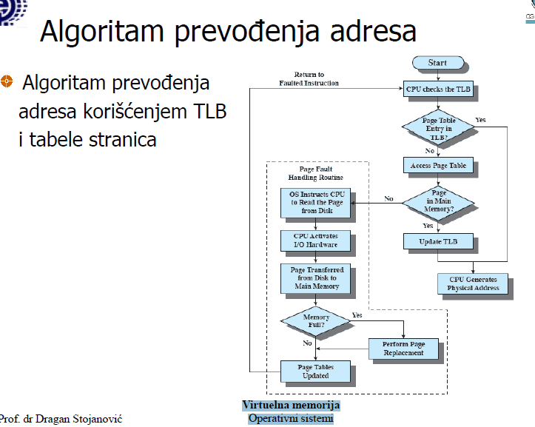

**_________________________________________________________________________**

14. 2016 - JAN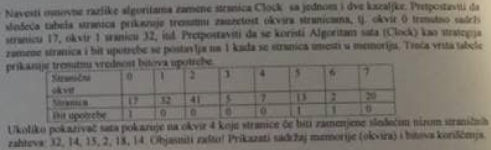**_________________________________________________________________________**

15. 2015 - APR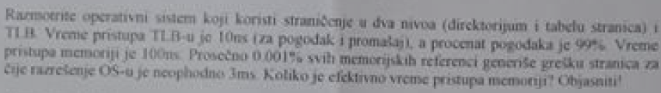

p=0.001=10^-3

EFP = (1-p)*Pogodak+p*Promasaj

pogodak= (10ns+100ns)

Promasaj=(10ns+100ns+100ns+3ms)

Zasto u promasaju 2x100 ns ? Ako je tlb miss znaci imamo 2 referenciranja memorije ako je u tlb sve sto ti treba imas 1 referenciranje manje ja bar mislim

**_________________________________________________________________________**

16. 2015 - MAR

**_________________________________________________________________________**

17. 2015 - JAN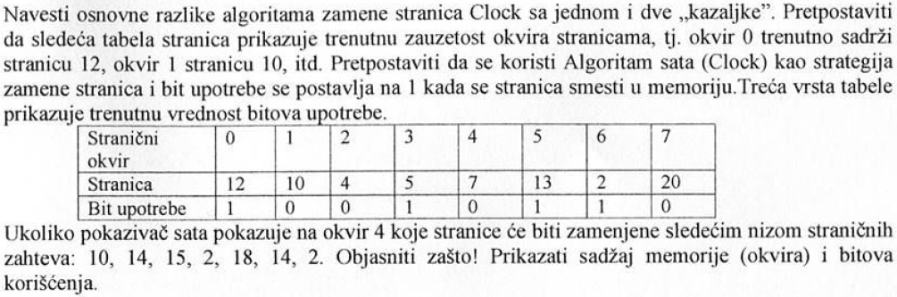

**_________________________________III-treca__________________________________**

1. 2018 - OKT



1. 3. pitanje pod a i 2. pod a

Odgovor na celo je u 4. pitanju

**_________________________________________________________________________**

2. 2018 - SEP

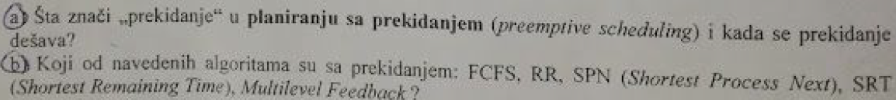

a)

OS može prekinuti proces koji se izvršava i premestiti ga u red spremnih procesa Omogućava bolje usluge jer nijedan proces ne može dugo monopolizovati procesor

Prekidanje predstavlja odluku OS da prekine poces koji se trenutno izvrsava u situacijama kada dođe novi proces, desi se prekid koji stavlja blokirani proces u red spremnih ili periodično na osnovu prekida iz generatora takta.

b)RR,SRT,Feedback

Razlika između planiranja (preemptive) sa i bez prekidanja (non-preemptive). Ostatak pitanja je standardno januar 2017.  
Režim izbora određuje trenutke u vremenu u kojima se izvršava funkcija izbora. Postoje 2 opšte kategorije:  
Bez prekidanja – Proces je u stanju izvršavanja sve dok se ne završi, ili se sam ne blokira da bi čekao na UI ili da bi zahtevao neku uslugu OS  
Sa prekidanjem – Proces koji se izvršava može da se prekine i smesti u stanje spreman. Odluka o prekidanju se donosi kada dođe novi proces, ili kada se desi prekid koji stavlja blokirani proces u red spremnih ili periodično na osnovu prekida iz generatora takta.

**_________________________________________________________________________**

3. 2018 - JAN

a)kada dođe novi proces, ili kada se desi prekid koji stavlja blokirani proces u red spremnih ili periodično na osnovu prekida iz generatora takta

**_________________________________________________________________________**

4. 2017- OKT

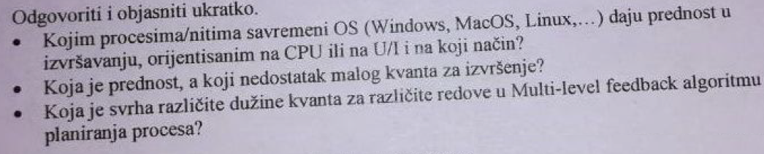

Prednost uvek imaju U/I orijentisani procesi/niti, zato što će oni kratko zadržati procesor i moći će da čekaju na akciju korisnika. Prioritet je da korisnik ne ispašta. A da prioritet imaju CPU orijentisani procesi onda bi korisnik morao uvek mnogo da čeka.

**Prednosti i nedostaci malog kvanta izvršenja?**

Ne mogu da nađem tačno gde sam pročitao, ali naći ću pa tačno da prepišem, ali pamtim poentu: Kad je kraći vremenski kvant onda je bolje iskorišćen procesor i svi procesi će biti opsluženi barem na kratko. Ipak, nedostak je često menjanje procesa i to zahteva učešće OS.

**Različite dužine vremenskog kvanta u MultiLevel Feedback-u?**

Svaki od nivoa ima određeni prioritet, nivo 1 je najmanjeg prioriteta. Što je dalji nivo, dalji od jedinice, to će mu se kasnije pristipiti jer se nivou n pristupa tek kad je nivo n – 1 prazan, ali zato mu se dodeljuje veći vremenski kvant da se na taj način kompenzuje kasnije pristupanje, a i pošto se nalazi u daljem nivou znači da mu je istekao vremenski kvant koji mu je prethodno dodeljen i pretpostavlja se da će mu biti potrebno više vremena da se izvrši.

//Kraci odgovor

b)Prednost je da U/I orijentisani procesi nece gladovati, nedostatak CPU orijentisani ili dugi procesi ce gladotvati, vreme zadrzavanja dugih procesa je veoma dugo i dolazi do cestog smenivanja procesa na CPU

c)Sa fiksnom dužinom kvanta, vreme zadržavanja dužih procesa može biti alarmantno. Da bi se kompenzovao ovaj nedostatak sa nivoom reda uvećava se vremenski kvant

**_________________________________________________________________________**

5. 2017- APR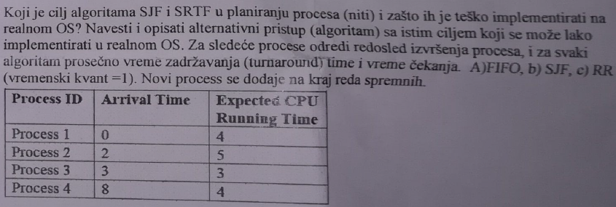

Pretpostavljam da je SJF Shortest Job First, tj. Shortest Process Next. Neka je tako.

E ako je tako onda su SJF I SRTF(shortest remainig time) isti. Bira se proces sa najkraćim očekivanim vremenom obrade. Jedina razlika je u tome što kod SJF nisu dozvoljeni prekidi, a kod SRTF jesu. Teško ih je implementirati zato što nije lako odrediti koliko vremena će biti potrebno procesu za izvršenje. ’’Ne može se predvideti budućnost’’.

FCFS i RR su laki za implementaciiju, a svi od algoritama u ovoj grupi imaju isti cilj, tako da može bilo koji, ali ovi su mi najlakši za implementaciju, ne znam da li se misli na neki konkretan.

a) FIFO

0-4 4-9 9-12 12-16

P1 P2 P3 P4

**_________________________________________________________________________**

6. 2017- JAN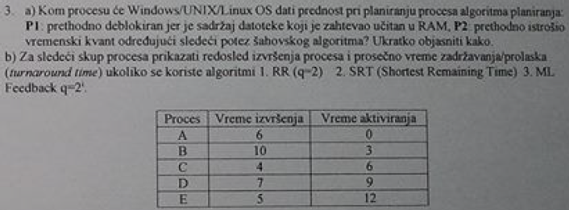

1. Trebalo bi p1 jer os daje prednost ui orijentisanim procesima. Proveri sa profesorom!
2. [https://www.youtube.com/watch?v=1fFgy11kjag /](https://www.youtube.com/watch?v=1fFgy11kjag/)/feedBack

<https://www.youtube.com/watch?v=aWlQYllBZDs> //roundRobin

**_________________________________________________________________________**

7. 2016 - OKT2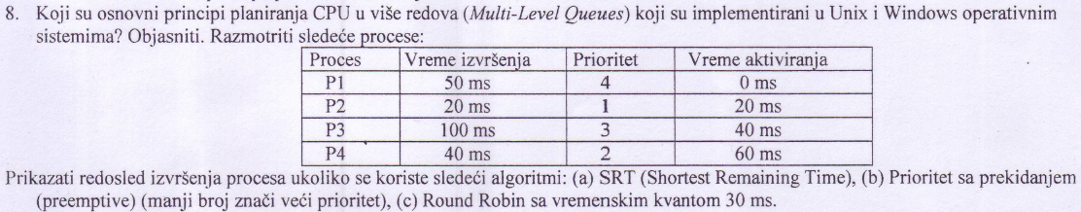

u suštini to je uvek planiranje po prioritetu sa više redova

U redovima se nalaze samo spremni procesi koji su u memoriji

Prioritet procesa se preračunava svake sekunde

Planer pretražuje redove počev od reda najvišeg prioriteta i bira prvi proces iz prvog nepraznog reda. Dodeljuje mu CPU na 1 kvant, nakon čega ga prekida, osim ako se proces nije u međuvremenu blokirao, i smešta na kraj reda odakle je izabran (RR planiranje)

Za razliku od feedback-a ovde su svi redovi round robin!

**(nije za ovo pitanje: kod feedBacka je samo poslednji red roundRobin, a ostali su fifo)

**_________________________________________________________________________**

8. 2016 - OKT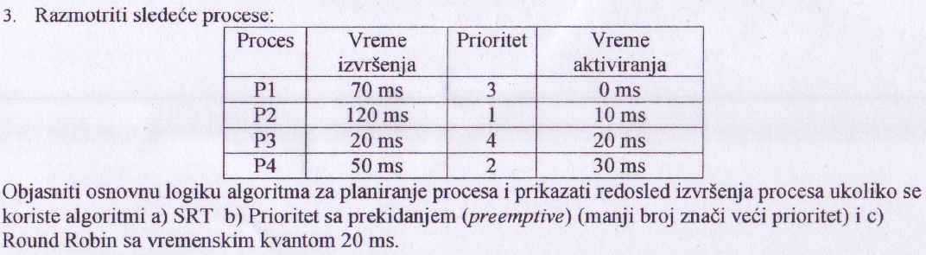**_________________________________________________________________________**

9. 2016 - SEP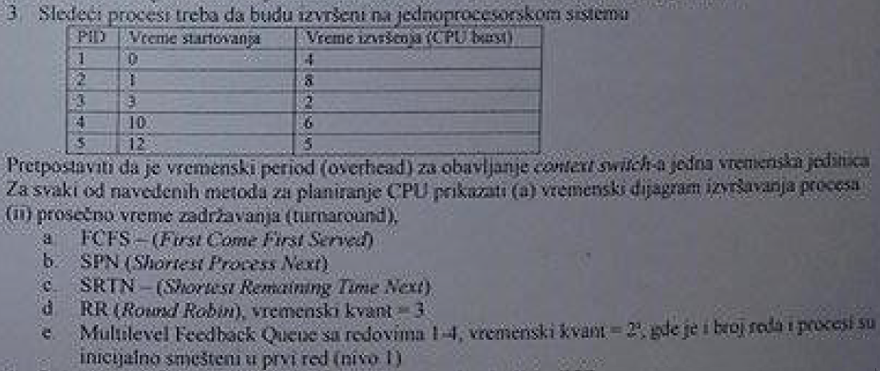**_________________________________________________________________________**

10. 2016 - JUN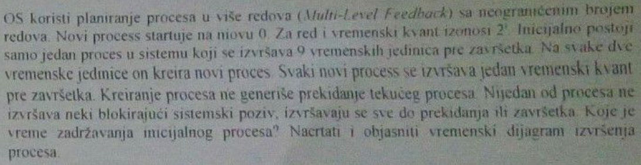**_________________________________________________________________________**

11. 2016 - APR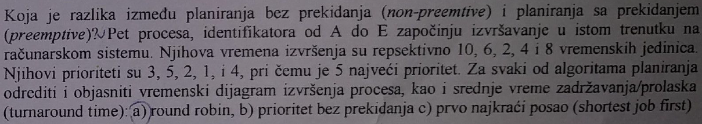

1. fali vremenski kvant i kako se menjaju na cpu posto svi pocinju u istom trenutku?, proveri i za c)

**_________________________________________________________________________**

12. 2016 - MAR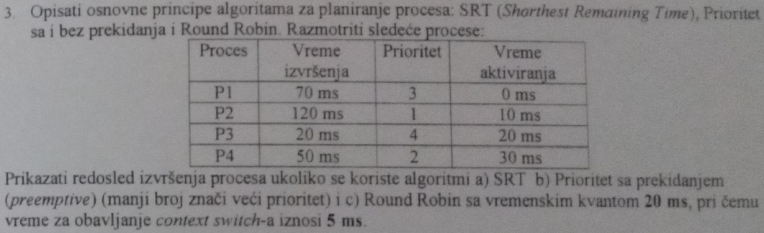**_________________________________________________________________________**

13. 2016 - JAN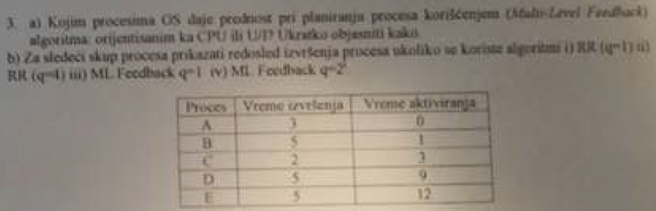**_________________________________________________________________________**

14. 2015 - APR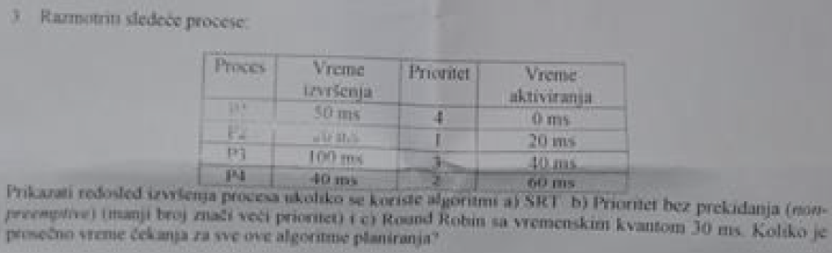**_________________________________________________________________________**

15. 2015 - MAR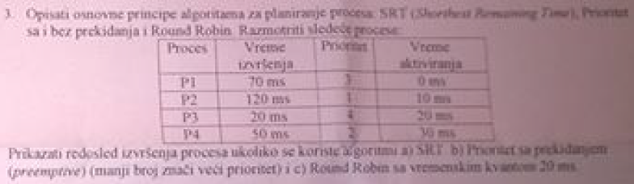

**_________________________________________________________________________**

16. 2015 - JAN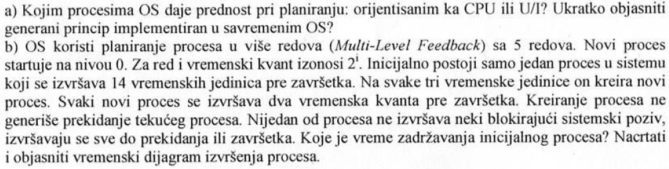

**________________________________IV-cetvrta_________________________________**

1. 2018 -OKT

<https://flylib.com/books/en/3.275.1.28/1/> stavka 3.2.4 sa linka

It should be possible to write programs that can access any I/O device without having to specify the device in advance.For example, a program that reads a file as input should be able to read a file on a floppy disk, on a hard disk, or on a CD-ROM, without having to modify the program for each different device.

Trebalo bi biti moguće pisati programe koji mogu pristupiti bilo kojem I / O uređaju, a da prethodno ne moraju da ga specificiraju. Na primer, program koji čita datoteku kao ulaz trebalo bi da može da čita datoteku na disketi, na tvrdom disku ili na CD-ROM-u, bez potrebe da menjate program za svaki drugi uređaj.

Osn fja ovakvih softvera je da izvrsi ui fje koje su zajednicke svim uredjajima i da obezbedi jedinstven interfejs ka korisnickim softverima.

Fje ui softvera nezavisnih od uredjaja:

-Jednistven interfejs za drajvere uredjaja

-Baferovanje

-Prijava gresaka

-Dodeljivanje/Oslobadjanje odgovarajucih uredjaja

-Obezbedjivanje velicine bloka nezavisnog od uredjaja

Drajver uredjaja spada u UI softver zavistan od uredjaja.

Zato sto se on implementira kako bi upravljao funkcionisanjem specificnog uredjaja ili klase istih uredjaja.

//Pomocu drajvera se vrsi komunakacija sa kontrolerom uredjaja

**_________________________________________________________________________**

3. 2018 - JAN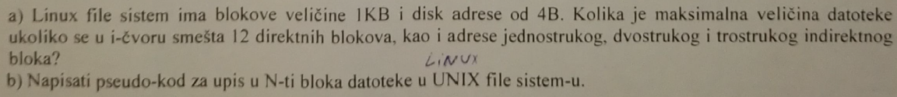

**Mislim da je isto kao 2017 jan b i c**

**_________________________________________________________________________**

4. 2017- OKT

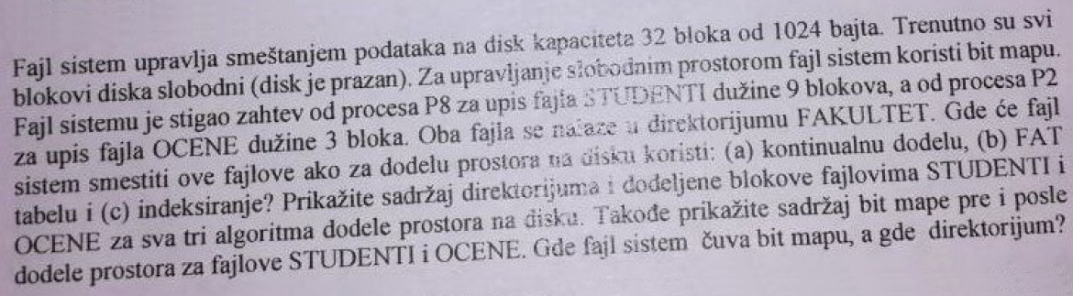

**a)** **Kontinualnu dodelu**

**b)** **FAT tabelu**

**c)** **Indeksiranje**

**Prikažite sadržaj direktorijuma i dodeljene blokove fajlovma STUDENTI i OCENE za sva 3 algoritma dodele prostora na disku. Takođe prikažite sadržaj bit mape pre i posle dodele prostora za fajlove STUDENTI i OCENE. Gde fajl sistem čuva bit mapu, a gde direktorijum?**

Bit mapa = Bit vektor

Bit vektor se čuva u slobodnim blokovima na disku. Bit mapa bi trebalo biti na disku, možda bi trebalo izabrati blok 0 da se tu smesti bit mapa.

**Gde se čuva direktorijum?** Disk.

Traženje slobodnog prostora od n blokova se svodi na nalaženje sekvence od n nula u bit vektoru.

a) Kontinualna dodela – fajl STUDENTI će biti smešten od bloka sa indeksom 0 zaključno sa indeksom 8, a fajl OCENE od 9 zaključno sa 11.

Tada će u bit mapi na prvih 12 mesta biti 1-ce, dok će ostaslo biti 0.

Direktorijum Fakultet:

|  |  |  |
| --- | --- | --- |
| Naziv datoteke | Blok početka | Dužina |
| Studenti | 0 | 9 |
| Ocene | 9 | 3 |

b) FAT tabela – ’’Izbor blokova je sada jednostavna stvar – svaki slobodan blok može da se doda lancu.’’ Možemo da izaberemo blokove proizvoljno jer je disk prazan. Najbolje bi bilo da idu sekvencijalno i pošto imamo bit mapu mislim da je to i nalogičnije. Direktorijum ponovo sadrži startni blok i dužnu. Tačno. Samo je sadržaj FAT-a takav da je FAT od 0 na 1, od 1 na 2 i tako dalje.

c) Indeksiranje – Anologno postupku pod b) s razlikom što će direktorijum sada izledati ovako pod pretpostavkom da smo zauzeli prvih 9 pa 3 bloka. Da se u bloku 9 nalazi indeksni blok za Studente i u bloku 13 ind.blok za Ocene.

Bit mapa na prvih 14 mesta ima 1-ce pa onda 0.

Direktorijum:

|  |  |
| --- | --- |
| Datoteka | Indeksni blok |
| Studenti | 9 |
| Ocene | 13 |

**_________________________________________________________________________**

5. 2017- APR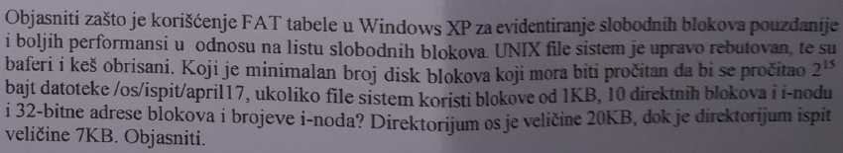

(Upravljanje datotekama / slajd 91)

215B kad podelimo PO 210 je 32. blok datoteke, znači nije među direktnim nego među jednostrukim indirektnim.

U indirektnom imamo 32b adrese, znači 256 blokova u indirektnom, nama treba 32. blok. Knjiga, strana 564. kaže sledeće: U sistemu UnixV , dužina bloka je 1KB, a svaki može da sadrži ukupno 256 adresa blokova.

Direktorijum os je 20KB pa ima 20 blokova, a ispit 7 blokova. Ako je root direktorijum u glavnoj memoriji onda imamo da pročitamo jedan i-čvor os-a, to je jedan blok, a onda treba da pročitamo njegovih 20 blokova. Ali pošto je 20 blokova, onda je prvih 10 direktnih blokova, jedan indirektni i još 10. Kad vidimo tu sadržaj nađemo broj foldera datoteke ispit, to je plus 1. Svih sedam blokova je direktnih, tu vidimo datoteku april, pročitamo i-čvor i da bi pročitali i-čvor moramo da pročitamo jednostruki indirektni i 22. blok u njemu.

To treba sabrati: (1 + 10 + 1 + 10) + (1 + 7) +( 1 + 1+22)

**_________________________________________________________________________**

6. 2017- JAN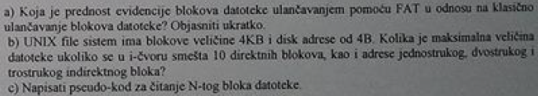a) Prednosti su što se sada ceo blok koristi samo za podatke, ne i za pokazivače i brži je random pristup jer tačno znamo koji blok ukazuje na taj konkretan random da tako kažem. Jer kod klasičnog ulančavanja treba da se učita blok da bi se uzela adresa n-tog bloka, a ovde imamo FAT u memoriji pa u memoriji nađemo adresu n-tog bloka što je, naravno, mnogo brže.

b) Veličina bloka = 4KB

Disk adresa = 4B

PROVERI DEO: Veličina bloka / disk adresa = broj adresa, odnosno 212 / 22 = 210 = 1024 adresaima u jednom bloku. Tačno je.

|  |  |  |
| --- | --- | --- |
| Nivo | Broj blokova | Broj bajtova |
| Direktan | 10 | 10 x 4KB = 40KB |
| Jednostruki indirektan | 1024 | 1024 x 4KB = 4MB |
| Dvostruki indirektan | 1024 x 1024 = 1M | 1M x 4KB = 4 GB |
| Trostruki indirektan | 1024 x 1M = 1G | 1G x 4KB = 4TB |

Maksimalna veličina datoteke u ovoj šemi je preko 4TB.

c)

If (N < 10)

Return read(blok[N]);

Else if (N < 1024 + 10)

Jednostruki = read(blok[11]);

Return read(jednostruki[ N – 10 ])

Else if (N < 1024 x 1024 + 1024 + 10)

Dvostruki = read(blok[12])

Return read(dvostruki[N – 1024 - 10]);

**_________________________________________________________________________**

7. 2016 - OKT2

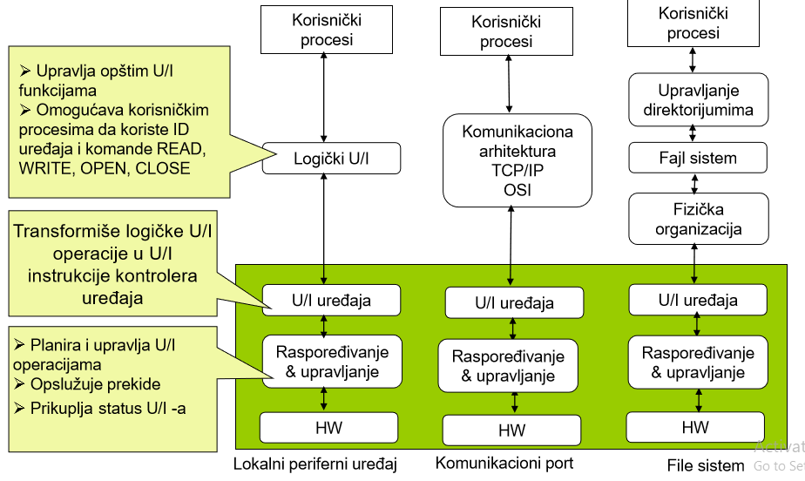

Lokalni periferijski uređaji

● Logički U/I: – Upravlja uređajem kao logičkim resursom

● U/I uređaja: – Transformiše logičke U/I operacije u sekvencu U/I instrukcija kontrolera uređaja

● Planiranje i upravljanje: – Izvršava uređenje i planiranje U/I operacija i upravljanje operacijama. Rukovanje izuzecima i očitavanje i prijavljivanje U/I statusa se obavljaju na ovom sloju.

Komunikacioni port

● Identično kao u prethodnom slučaju samo što je logiučki U/I modul zamenjen komunikacionom arhitekturom – Ova arhitektura se sastoji od više slojeva – Primer, TCP/IP

File sistem

● Upravljanje direktorijumima – Na ovom niovu simbolička imena datoteka se prevode u identifikatore kojima se referenciraju datoteke, i obezbeđuje podrška za korisničke operacije nad direktorijumima, poput add , delete , reorganize

● File sistem – Obezbeđuje logičku strukturu datoteka, korisničke operacije, poput open , close , read , write , kao i prava pristupa

● Fizička organizacija – Logičke reference na datoteke se prevode u fizičke adrese na sekundarnoj memoriji, vodeći računa o fizičkoj strukturi medijuma

-Procesi moraju da čekaju dok se ne završi U/I i tek kada su podaci raspoloživi mogu da nastave sa izvršenjem

-Da bi se izbeglo uzajamno blokiranje neke stranice procesa moraju biti (“zaključane”) u glavnoj memoriji tokom izvršavanja U/I

Bafer je oblast u memoriji gde se smeštaju podaci dok se prenose između U/I uređaja i memorijskog prostora procesa – Kada se ova U/I operacija izvodi može se garantovati da je zapisano stanje podataka u trenutku poziva U/I operacije

Efikasnije je da se transfer ulaznih podataka obavi unapred u odnosu na zahtev, a da se transfer izlaznih podataka izvrši sa zakašnjenjem u odnosu na zahtev

//U kom sloju? Transportnom slovju-----Nijedan od ovih se ne zove transportni?!

Dva bafera omogucavaju da proces može prenositi podatke u ili iz jednog bafera dok operativni sistem prazni ili puni drugi bafer;nema cekanja na ui kao kod jednostrukog(If the I/O operation involves the same disk that is used for swapping, it hardly makes sense to queue disk writes to the same device for swapping the process out. This attempt to swap the process and release main memory will itself not begin until after the I/O operation finishes, at which time swapping the process to disk may no longer be appropriate)

**_________________________________________________________________________**

8. 2016 - OKT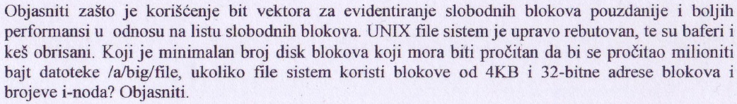

Cim su fajlovi verovatno je zadnja

**_________________________________________________________________________**

9. 2016 - SEP

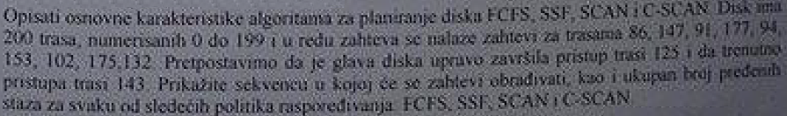

**FCFS**(FirstComeFirstServed)

-Prvi došao prvi uslužen

-Zahtevi se obrađuju sekvencijalno

-Fer za sve procese

**SSF**(ShortestSeekFirst)

-Uvek se bira minimalno vreme trazenja

-Bira se ui zahtev koji zauzima najmanje kretanje glave diska sa njegove trenutne pozicije

**SCAN**(Elevator)

-Glava se pomera u jednom pravcu zadovoljavajuci zahteve sve dok ne dostigne poslednju trasu u tom pravcu.Tada se se glava okrece i pomera se u obrnutom pravcu ,nastavljajuci da usluzuje zahteve na koje naidje

**CSCAN**

–Ogranicava se skaniranje(postoji i ta rec) na jedan pravac

- Kada se dostigne zadnja trasa u jednom pravcu ili kada više nema zahteva u tom pravcu, glava se vraća na drugi kraj diska i tada skaniranje ponovo startuje

Fifo-125,143,86,147,91,177,94,153,102,175,132

18+57+61+56+86+83+59+51+73+43/11

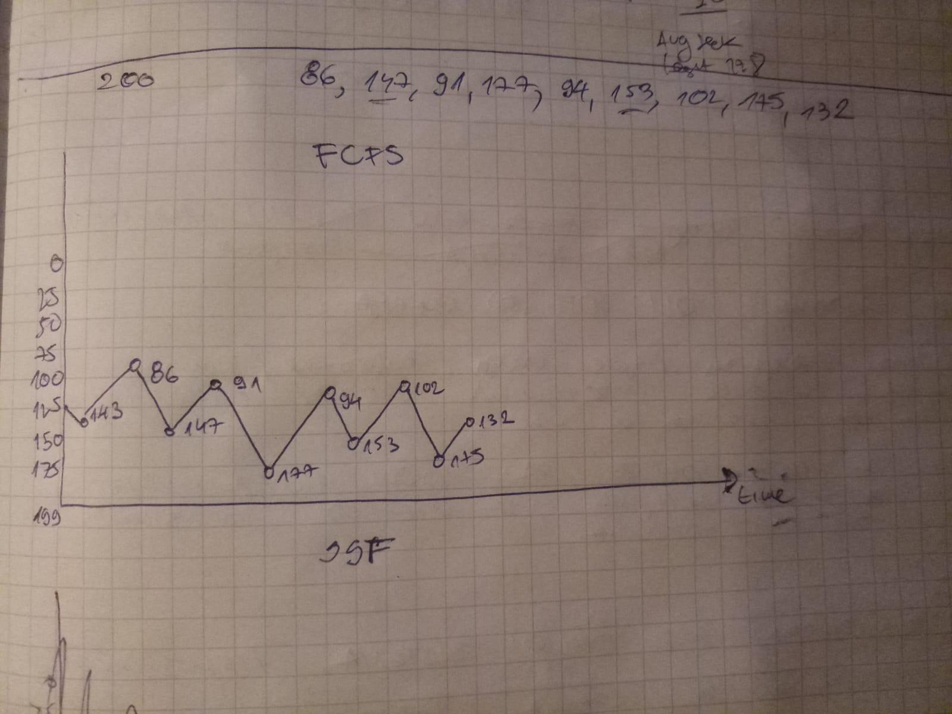

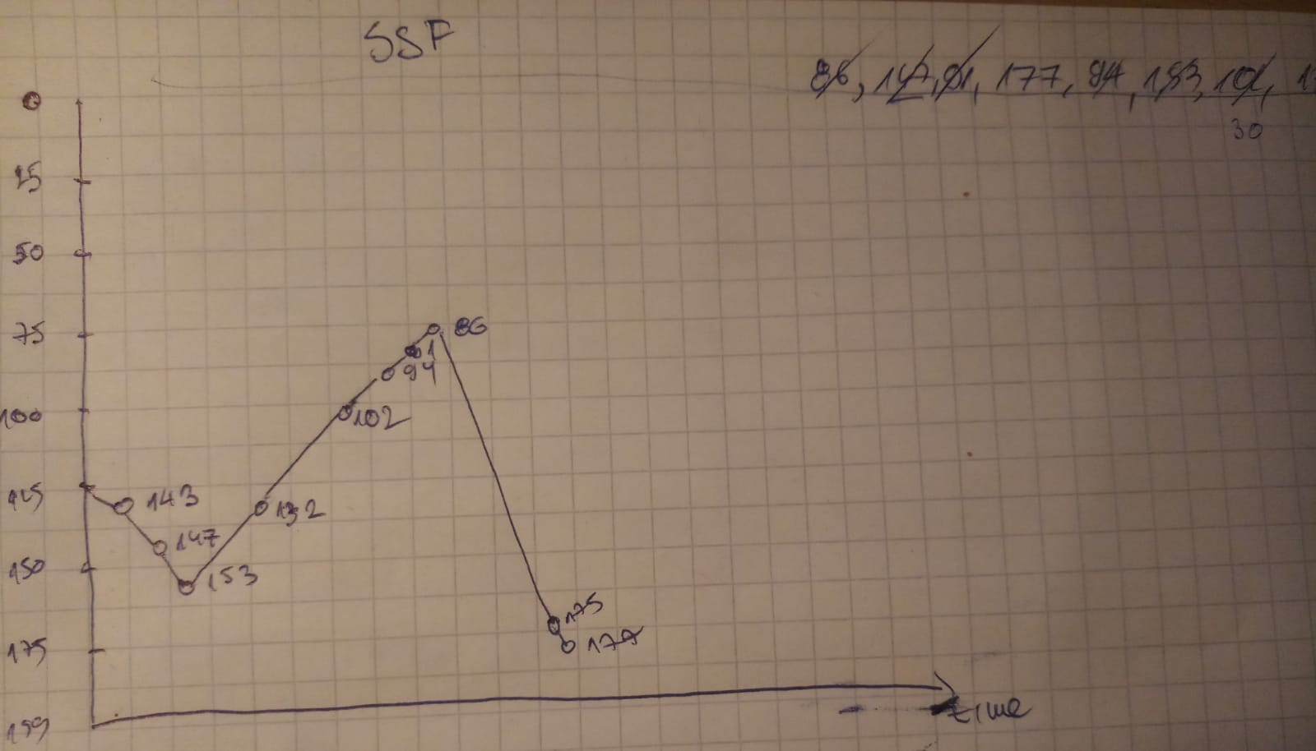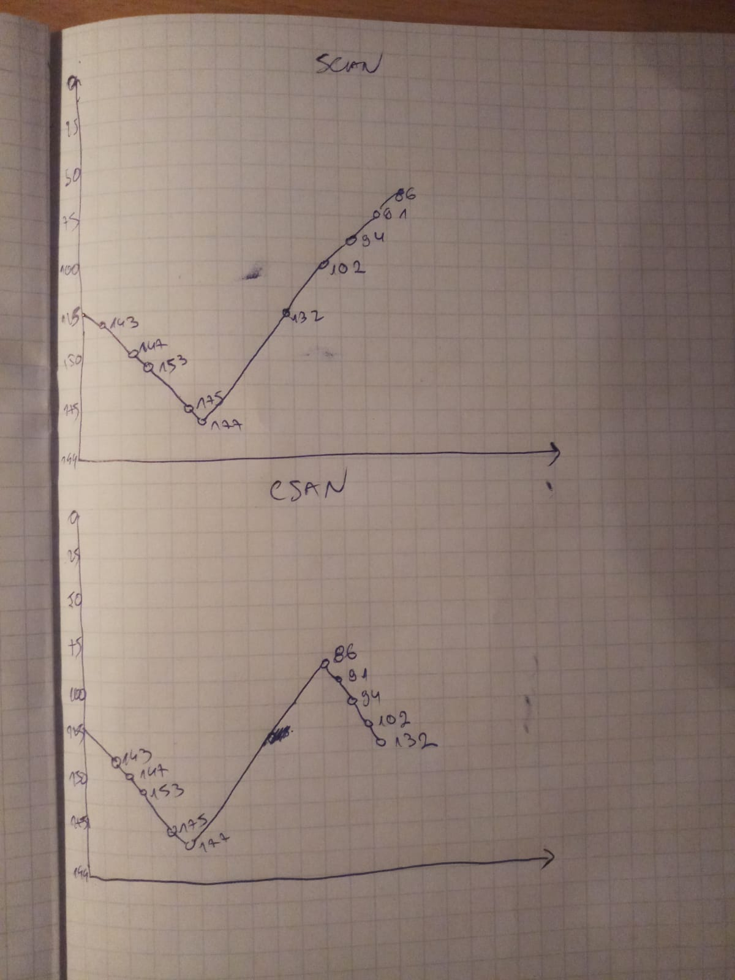**_________________________________________________________________________**

10. 2016 - JUN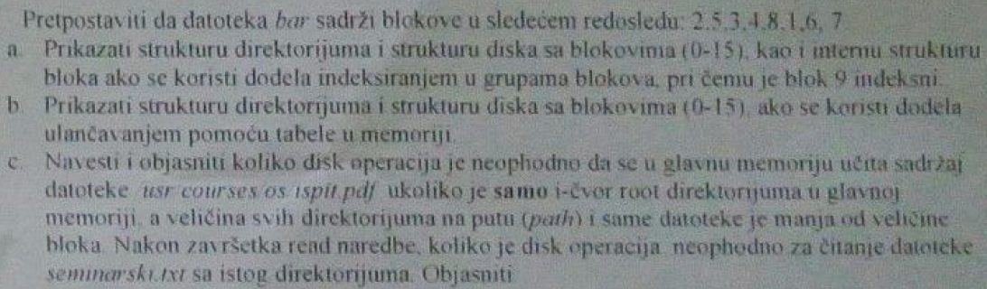

Zadnja

**_________________________________________________________________________**

11. 2016 - APR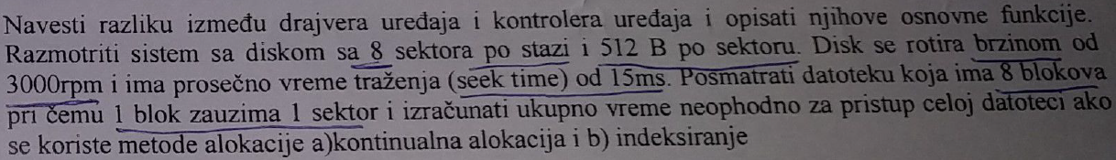

8 sektora

1 sektor = 512B

r = 3000 rpm / 60= 500rps

Ts = 15ms

1 sektor = 1 blok

Ta – vreme pristupa datoteci

a) Ta = Ts + 1/2r + b/rN = 15ms + 1ms + vreme čitanja 8 sektora

Vreme čitanja osam sektora je jednako čitanju 1 cele staze, odnosno: N / r x N = 1 / r = 2ms ---->1/500

Ta = 15 + 1 + 2(1/r) = 18ms

Napomena: Kod kontinualne dodele samo jednom računamo vreme pozicioniranja, preostale staze, ukoliko ih ima, se čitaju bez ikakvog vremena pozicionaranja jer je glava već tu gde treba.

b) Sad moramo da računamo da pomeramo glavu svaki put. Već smo odredili da je rotaciono kašnjenje 1ms, to ostaje isto. Kao i vreme traženja. Ako mi celu traku pročitamo za 2ms, onda jedan sektor pročitamo za 0.25ms. (2ms / 8)

Sledi, Ta = (15 + 1 + 0.25) x 8 = 130ms

Drajver predstavlja SW komponentu za upravljanje UI uređajem, dok je kontroler HW komponenta. Kontroler ima svoje registre, memoriju i CPU specjalne namene. U njegove registre drajver smešta komandu.Nakon upisa svake komande drajver proverava da li kontroler uređaja prihvata tu komandu i da li je spreman da prihvati sledeću komandu.Nakon slanja svih komandi – Drajver se blokira i čeka da ga prekid od U/I uređaja deblokira (ako obrada traje)

Nakon završetka operacije, drajver proverava da li je nastala greška

**_________________________________________________________________________**

12. 2016 - MAR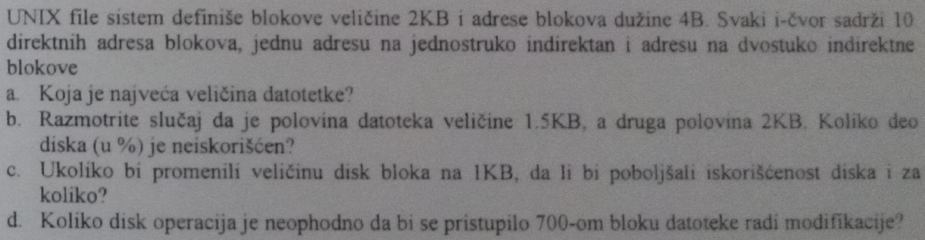

**Zadnja**

**_________________________________________________________________________**

13. 2016 - JAN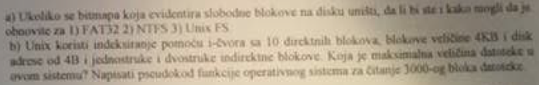

pod b je isto kao jan 2017 pod b i c samo se trazi 300 cvor umesto N-ti

**_________________________________________________________________________**

14. 2015 - APR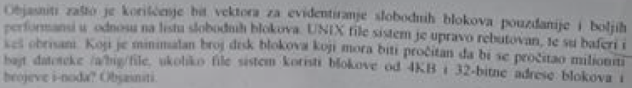

zadnja

**_________________________________________________________________________**

15. 2015 - MAR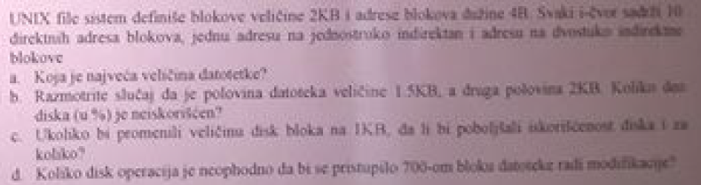

zadnja

**_________________________________________________________________________**

16. 2015 - JAN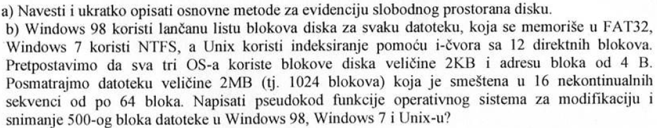

zadnja

**_________________________________V-peta___________________________________**

1. 2018 - OKT

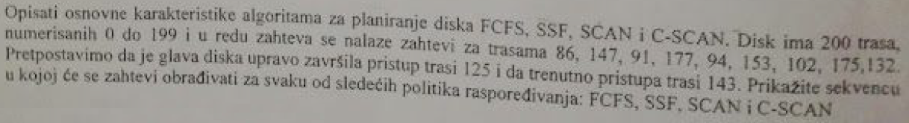

Bilo

**_________________________________________________________________________**

2. 2018 - OKT

Zadnja

**_________________________________________________________________________**

3. 2018 - JAN

Blok uredjaji prenose podatke u blokovima fiksne velicine koji su adresibilni npr disk ili dvd.

Znakovni prihvataju i isporucuju tokove znakova(bajtova) koji nisu adresibilni npr stampaci,tastatura,mis

-Kako se to odlikuje u dizajnu???

Kod dma je direktan prenos podataka izmedju ui uredjaja i glavne memorije , dok je kod tehnike vodjene prekidima prenos izmedju ui uredjaja i glavne memorije omogucen preko procesora(slika sa 9. slajda)

**_________________________________________________________________________**

4. 2017- OKT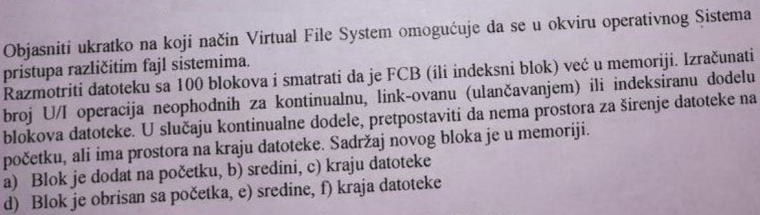

**_________________________________________________________________________**

5. 2017- APR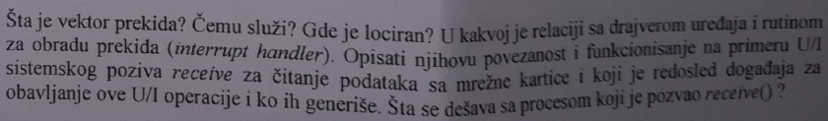

**Vektor prekida je adresa interrupt handler rutine, ili tabelu u fiksnom delu memorije gde su za sve prekide stavljene adrese interrupt handler rutina. Zatim mi na osnovu adrese interrupt handler rutine skočimo na adresu nju samu.**

**_________________________________________________________________________**

6. 2017- JAN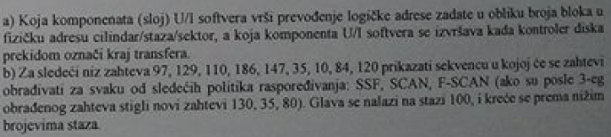

Slojevi

Sloj korisnickog nivoa

Sloj softvera nezavisnog od UI

Sloj softvera zavistan od UI-a

Rukovaoci prekida

HARDVER

//plavo je odg vec

Za prekide je posledji, a za prevodjenje logicke u fiziku mora da bude onaj najblizi hardveru ali posto nema logike da ovaj za prekide radi i to onda su zavisni od UI-a(drajveri)

logicke->fizicku: Slojevi ui uredjaja - da, praktično drajver to radi.

kontroler diska->Sloj za planiranje i upravljanje – može tako, to je interrupt handler, onaj najniži sloj.

SSF: 97, 84, 110, 120, 129, 130, 147, 186, 80, 35, 10

SCAN: od 100 pa dole(tako kaze zadatak) linija : 97,84,10 pa druga linija 35,80,110,120,129,130,147,186(u skripti je 35 posle 84 ali u zad pise da novi dolaze posle treceg obradjenog-to valjda znaci da ne ulaze odmah u niz iz zadatka nego dok crtas)

FSCAN Imas dva reda zahteva prvi je onaj koji su dosli prvi a drugi red za dostigle zahteve. Prvo radis prvi red sa SCAN pa drugi red sa istim

97 84 35 10 110 120 129 147 186 130 80 35

NstepSCAN - podelis niz na n podsekvenci pa za svaku radis scan.Novi zahtevi koji dodju idu u novi niz.Za n=1 koristi se fifo.//Ne trazi se ovde, nego da razjasnim sta je

**_________________________________________________________________________**

7. 2016 - OKT2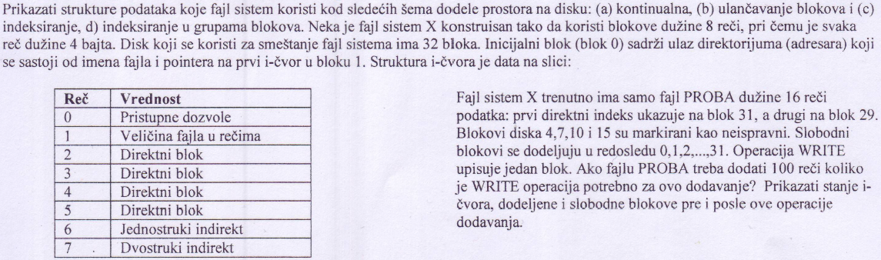

**Zadnja**

**_________________________________________________________________________**

8. 2016 - OKT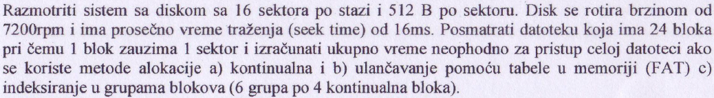

**Zadnja zbog ovog pod a,b,c**

**_________________________________________________________________________**

9. 2016 - SEP

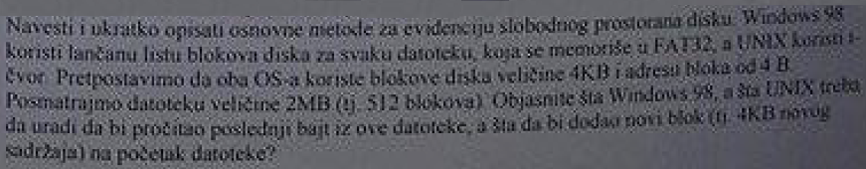

Zadnja ?

**_________________________________________________________________________**

10. 2016 - JUN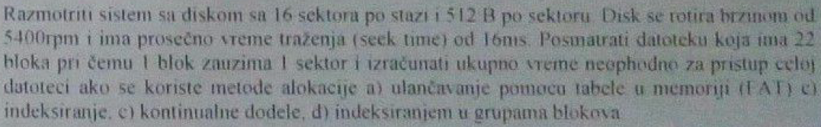

Zadnja?

**_________________________________________________________________________**

11. 2016 - APR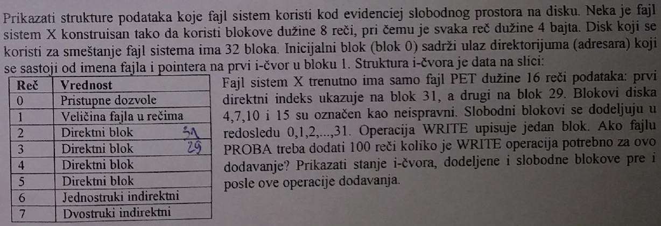

**Fajl sistem X koristi:**

**1 blok = 8 reči**

**1 reč = 4B**

**Disk koji se koristi za smeštanje fajl sistema ima 32 bloka.**

**Inicijalni blok, blok 0, sadrži ulaz direktorijuma koji se sastoji od imena fajla i pointera na prvi i-čvor u bloku 1.**

**Struktura je data na slici.**

|  |  |
| --- | --- |
| **Reč** | **Vrednost** |
| **0** | **Pristupne dozvole** |
| **1** | **Veličina fajla u rečima** |
| **2** | **Direktni blok** |
| **3** | **Direktni blok** |
| **4** | **Direktni blok** |
| **5** | **Direktni blok** |
| **6** | **Jednostruki indirektni** |
| **7** | **Dvostruki indirektni** |

**Fajl sistem X ima trenutno samo fajl PET dužine 16 reči podataka: prvi direktni indeks ukazuje na blok 31, a drugi na blok 29. Blokovi diska 4, 7, 10, 15 su označeni kao neispravni. Slobodni blokovi se dodeljuju u redosledu 0, 1, 2,... 31. Operacija WRITE upisuje 1 blok. Ako fajlu PROBA treba dodati 100 reči koliko je WRITE operacija potrebno za ovo dodavanje? Prikazati stanje i-čvora, dodeljene i slobodne blokove pre i posle ove operacije dodavanja.**

**Ako se dodaje 100 RECI onda je to 13 blokova novih moramo da upišemo. Druga stvar koja je bitna je da nam treba jednostruki i dvostruki indirektni blok. Fajl PET ima samo 2 direktna bloka. Mi kad dodamo 13 nama treba 2 ova... Bitno je ovde da je disk adresa 1 reč. Ako je ovo 1 blok disk adresa je 1 reč. U jednom indirektnom bloku imamo 8 disk adresa. Nama treba 13, znači 2 + 8 i treba nam dvostruki indirektni za još tri bloka, odnosno adrese. Znači samo treba staviti pravougaonik od 0 do 31 i markirati samo one koji su neispravni i alocirati. Treba nam 13 novih blokova i treba nam još 3 indirektna bloka. Jednostruki indirektni i 2 dvostruko indirektna. I samo se redom slažu brojevi i adrese.**

**_________________________________________________________________________**

12. 2016 - MAR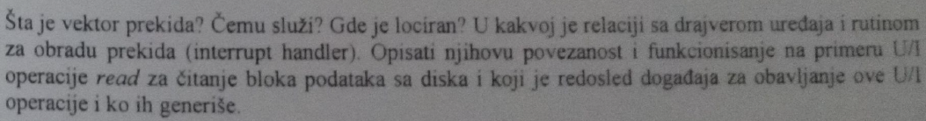

Vektor prekida je adresa interrupt handler rutine, ili tabelu u fiksnom delu memorije gde su za sve prekide stavljene adrese interrupt handler rutina. Zatim mi na osnovu adrese interrupt handler rutine skočimo na adresu nju samu.

**???**

**_________________________________________________________________________**

13. 2016 - JAN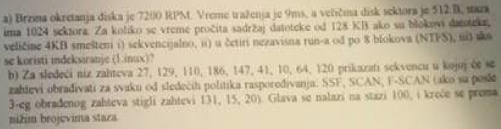

**_________________________________________________________________________**

14. 2015 - APR

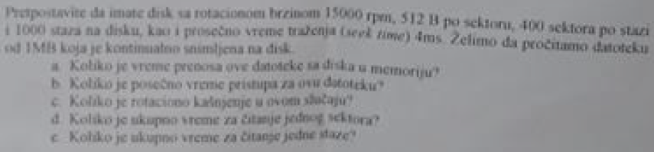

**_________________________________________________________________________**

15. 2015 - MAR

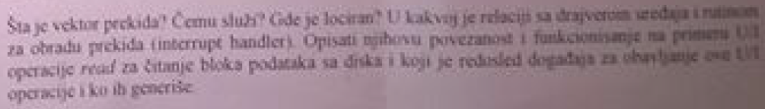

**_________________________________________________________________________**

16. 2015 - JAN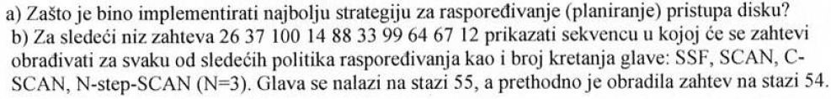

a)Da bismo što je više moguće smanjili srednje vreme pozicioniranja glave diska (vreme traženja) i na taj način poboljšali performanse

b) zahtevi: 26,37,100,14,88,33,99,64,67,12 glava se nalazi na 55

12,14,26,33,37,64,67,88,99,100

SSF:64,67,88,99,100,37,33,26,14,12 (sve vece od 55 u rastuci redosled, pa sve manje od 55 u opadajuci)

SCAN:64,67,88,99,100,37,33,26,14,12

F-SCAN: 64,67,88,99,100,37,33,26,14,12

N- stepScan(n=3) 26,37,100 14,88,33 99,64,67 12

N-Stepscan: 100, 37, 26, 14, 33, 88, 99, 67, 64, 12

Cscan:[bila na 54 pa 55 znaci ide ka vecim prvo]64,67,88,99,100,12,14,26,33,37